Rapport ISIWEB4SHOP :

# Présentation du site :

Cette partie présente brièvement chaque page du cite ce qu’elles présentent, ce qu’elles permettent de faire et leurs particularités.

## vue client

Vue par défaut. Lors que l’on est déconnecté ou connecté avec un compte normal.

### La barre de navigation :

Permet d’accéder au page d’accueil, page d’achat des différents produits grâce a un menu déroulant, page Panier et page Connexion qui se transforme en bouton Déconnexion lorsque l’on est connecté.

### Le pied de page :

Toujours présent en bas de n’importe quel page.

### L’ACCUEIL :

Texte de présentation et de bienvenu de notre site.

### Le Shop :

Après avoir choisie le type de produit auquel on veut accéder, cette page nous présente le nom de chaque produit accompagné d’une image cliquable qui nous envoie vers les pages produits correspondantes.

La disposition des cartes produits dépend de la forme de la fenêtre et du zoom.

### Page produit :

Cette page nous montre la description, le prix, le stock restant et les avis d’ancien consommateurs.

Cette page nous permet d’ajouter une quantité choisie du produit au panier qui est alors soustraite au stock disponible.

Le bouton retour nous renvoie sur la page shop correspondant au type du produits.

### Page Connexion / Créer un COMPTE :

Pages permettant de se connecter ou de se créer un compte en renseignant toutes les informations nécessaires. Il y a des contrainte sur les champs : tel que pour l’adresse e-mail et les mots de passe.

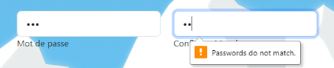

### Le panier :

Cette page présente deux fois le contenu du panier :

* Une première fois en gros avec une l’image de l’article et deux boutons permettant de le supprimer du panier et d’allez a la page Shop des produits de même catégorie.
* Une deuxième fois sous forme de pré facture indiquant les prix unitaires, les quantités et le prix total du panier.

On retrouve en bas de la page le bouton « Abandonner la panier » qui supprime tout le panier et réactualise les stocks.

Enfin, le bouton « Valider le panier » nous redirige vers la page paiement si nous somme connecter, sinon le bouton deviens « Connectez-vous pour valider le panier » et nous redirige vers l’écran de connexion.

### Page paiement :

Cette page nous permet de modifier si nécessaire les informations relatives à la future commande grâce à trois formulaires :

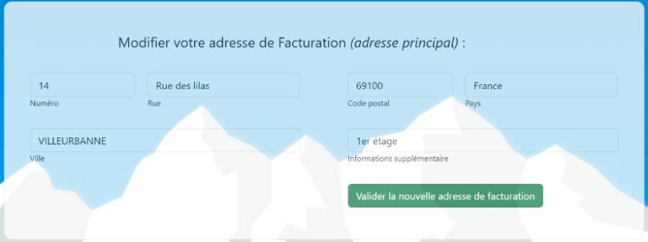

L’adresse principal (adresse de facturation) qui a été rentée à la création de votre compte.

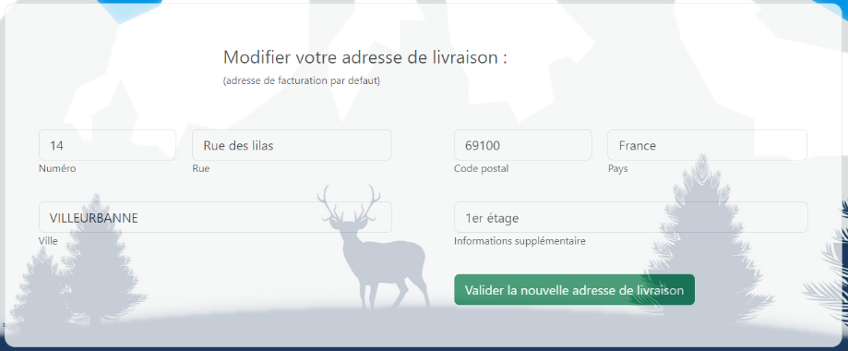

L’adresse de livraison qui part défaut et l’adresse principale lors de la création d’une commande. Elle est n’est liée qu’a la commande.

Le mode de Paiement.

Enfin, « Continuer mes achats » nous renvois sur le panier. « Générer Facture » fait apparaitre un pop-up contenant une facture format PDF de la commande. « Valider Paiement » nous renvois sur la page d’accueil, envoi notre commande (elle n’est plus ni éditable ni consultable), et ouvre peut-être un pop-up en fonction du mode de paiement (PayPal et Carte bancaire).

### Facture

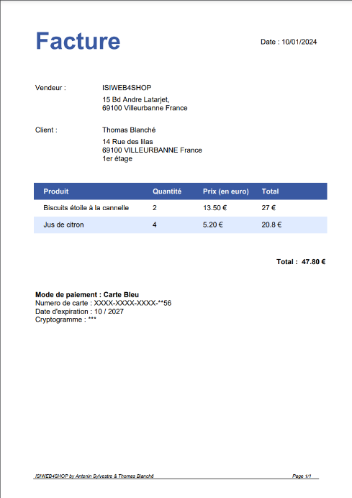

La facture est toujours générée dans un pop-up, elle contient les informations suivantes :

* Date de création de la facture
* Nom et adresse du vendeur
* Nom, prénom et adresse de facturation du client
* Un tableau avec description des couts pour chaque produits et le total.
* Un petit texte qui dépend du mode de paiement

## vue administateur

Lorsque vous vous connectez avec un compte reconnu comme étant administrateur.

Identifiant : admin mot de passe : 123456

### Une nouvelle Barre de navigation :

Des changement son nécessaire car en tant qu’admin, il est impossible de commander et de créer un panier.

### les page produits en administrateur :

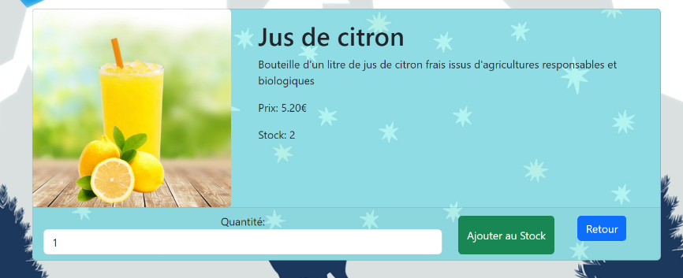

En tant qu’administrateur, le bouton ajouter au panier est remplacé par ajouter au Stock, cela permet de remettre des produits en stock après plusieurs ventes.

### Une image contenant texte, capture d’écran, Police, conception Description générée automatiquementPage Gestion des commandes

Cette page permet de visualiser l’ensemble des commandes existante :

* Déjà validé (noir).
* Pas encore validé mais payé (vert).
* En cours de création (bleu).

### page commande

Cette page permet de visualiser plus précisément l’information relative à la commande.

Dans le cas d’une commande déjà validée, aucune action n’est possible.

Pour une commande payée mais pas encore validée, il est possible de valider la commande.

Si la commande est encore en cours de création, que le client ne l’a toujours pas payée, il est possible de supprimer cette commande. Tous les articles seront bien sur ajouté au stock.

Cela permet aux administrateurs de faire la trie dans des commandes potentiellement perdu par des utilisateurs qui ne serait pas connecté.

## Répartition des rôles dans l’équipe

Antonin : Connexion / Inscription / barre de navigation / Commande admin / modifié BDD / panier

Thomas : Paiement / Facture / Produit admin / image (fond écran / de carte) / shop / css

GPT : page accueil

## difficultés rencontrées et les solutions mises en œuvre

Instal de twigg/composeur

Multilink

Vacances de noël

La fusion des paniers